Scheda Sintetica

**Nome del progetto:** PollWeb

**Autori:**

|  |  |  |  |
| --- | --- | --- | --- |
| **Nome** | **Cognome** | **Matricola** | **Ruolo nello sviluppo del progetto** |
| Chiara | Michelucci | 252633 | Sviluppo e Documentazione |
| Dragos | Stratulat | 248779 | Progettazione e Sviluppo |

**Tecnologie/Librerie/Framework utilizzati lato client:**HTML5, CSS, Javascript, FreeMarker

**Tecnologie/Librerie/Framework utilizzati lato server:**Java, MySQL

**Compatibilità:**

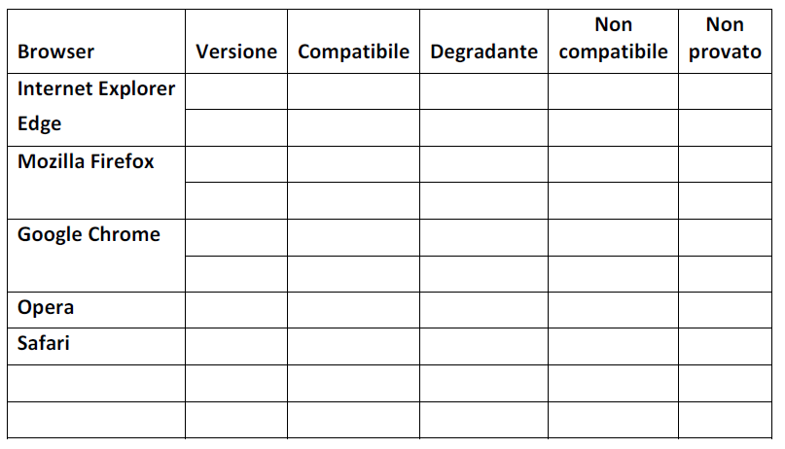

**Data di consegna del progetto:**